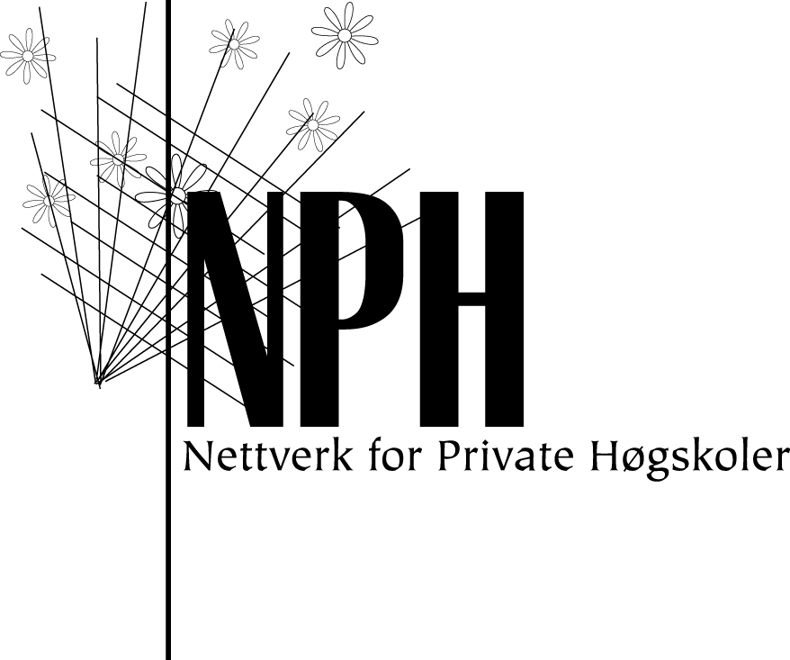

REFERAT FRA MØTE I ARBEIDSUTVALGET 29.03.04

Sted: MF
Tilstede: Jan Grund, Ole Eriksen, Bjarne Kvam, Ann Kristin Norum og Einar Vetvik
Dessuten møtte Arne J.Eriksen (sekretær)

08/04 Dagsorden
Følgende dagsorden ble enstemmig vedtatt:
09/04 Godkjenning av referat fra AU’s møte den 27.01.04
10/04 Utkast til protokoll fra årsmøtet den 10.03.04
11/04 Oppfølging av NPHs arbeidsplan 2004
12/04 NOKUT-konferansen 2004 – invitasjon
13/04 Høring angående kriterier for generell godkjenning av utenlandsk doktorgrad som generelt jevngod med
norsk ph.d.-grad
14/04 Oppnevning av medlem til arbeidsgruppe for undersøkelse av studentenes levekår
15/04 Referatsaker

09/04 Godkjenning av referat fra AUs møte den 27.01.04

Vedtak: Protokollen godkjennes

Vedtaket var enstemmig.

10/04 Utkast til protokoll fra årsmøtet den 10.03.04

Vedtak: Protokollutkastet godkjennes med de endringer som fremkom i møtet.

Vedtaket var enstemmig

11/04 Oppfølging av NPHs arbeidsplan 2004

NPHs årsmøtet den 10. mars d.å. behandlet nettverkets arbeidsplan for 2004. Det vises til i den forbindelse til NPH/AU sak 10/04 (protokoll fra årsmøtet). Som oppfølging av årsmøtets vedtak i ÅM sak 06/04 forsøkte NPH/AU å registrere og prioritere NPH-saker og ønskelige NPH-tiltak.

NPH/AU prioriterte følgende saksområder i sitt arbeid våren 2004:

- Revidert nasjonalbudsjett – statsbudsjettet 2005
- NOKUTs arbeid med evaluering og akkreditering
- Felles lov – lobbyarbeid overfor UFD og Stortinget

Vedtak:
Leder og sekretær bes utforme brev til UFD og NOKUT på grunnlag av AUs drøfting.

Vedtaket var enstemmig.

12/04 NOKUT-konferansen 2004 – invitasjon

Til møtet forelå invitasjon til NOKUT-konferansen 5.-6. mai 2004

Vedtak:
Leder og sekretær representerer NPH på NOKUT-konferansen 2004

Vedtaket var enstemmig.

13/04 Høring angående kriterier for generell godkjenning av utenlandsk doktorgrad som generelt jevngod med norsk ph.d.-grad

Til møtet forelå NOKUTs forslag til kriterier.

Vedtak:
NPH tar NOKUTs utkast til kriterier for generell godkjenning av utenlandsk døktorgrad som generelt jevngod med norsk ph.d.-grad til etterretning.

Vedtaket var enstemmig.

14/04 Oppnevning av medlem til arbeidsgruppe for undersøkelse av studentenes levekår

UFD har i brev datert den 18. mars d.å. bedt NPH delta med en representant i arbeidsgruppe som skal være ansvarlig for et forprosjekt foran en ny levekårsundersøkelse for studenter i Norge. Frist for forslag er 1. april. 2004. UFD tar sikte på å gjennomføre undersøkelsen i 2005.

Vedtak:
NPH/AU ber NITH stille representant til arbeidsgruppen som skal være ansvarlig for et forprosjekt foran en ny levekårsundersøkelse for studenter i Norge.

Vedtaket var enstemmig.

15/04 Referatsaker
Følgende referatsaker ble enstemmig tatt til orientering:
  - UDs brev om private høyskolers adgang til å søke om tilskudd fra NUFU-programmet
  - Fagseminar 12.02.04 om erfaringene fra Kvalitetsreformen, leder informerte
  - Vedtekter for nytt Senter for internasjonalisering av høgre utdanning
  - NPHs forslag til medlem og varamedlem i nytt styre for SIU
  - UFDs dialogmøter med private høyskoler våren 2004 – det forelå referat fra
dialogmøte på Misjonshøgskolen den 22.03.04.
  - Stortingskomiteens høring om moderniseringen av Statens lånekasse
  - UFDs strategiplan for likeverdig utdanning i praksis

Arne J.Eriksen
Sekretær

